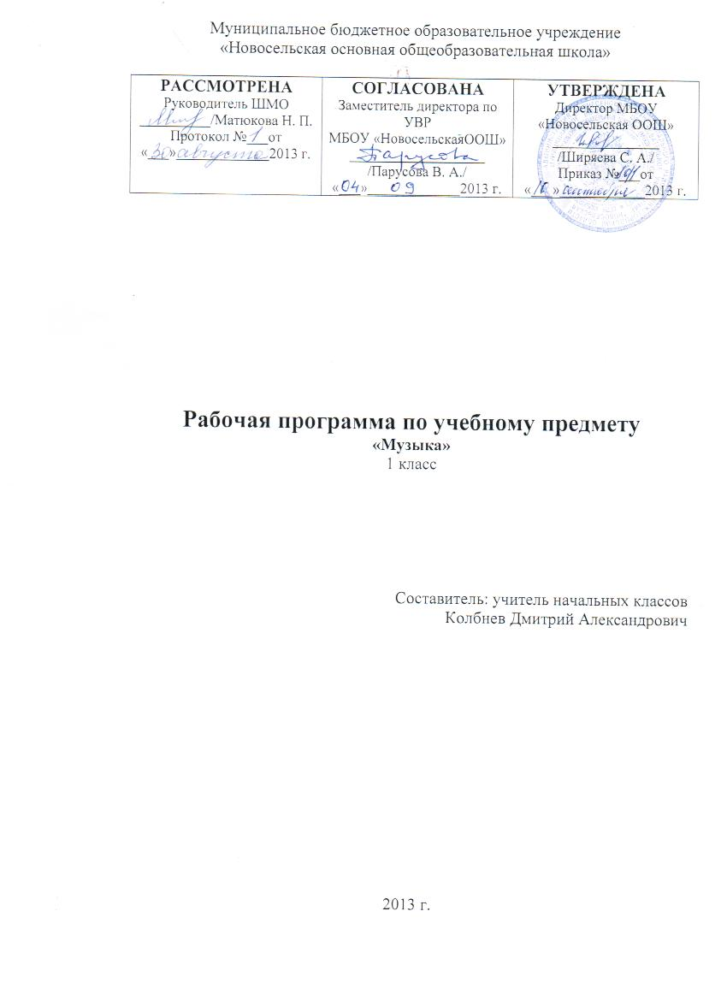

Пояснительная записка.
Рабочая программа по музыке оставлена на основе:
- Федерального государственного образовательного стандарта начального общего образования» (2009);
- Базисного учебного плана ;
- «Примерных программ начального общего образования» ;
- Авторской программы «Музыка» авторы В. О. Усачева, Л. В. Школяр, В.А. Школяр, которая создана на основе концепции «Начальная школа XXI века» в соответствии с требованиями федерального государственного стандарта начального общего образования (2009) серии «Стандарты второго поколения».

Программа обеспечена следующим методическим комплектом:
Усачева В. О. Музыка : 1 класс : учебник для учащихся общеобразовательных учреждений: В. О. Усачева, Л. В. Школяр. – 2-е изд., перераб. и доп. – М. : Ветана-Граф, 2011. (Начальная школа XXI века).
В авторскую программу изменения не внесены.
Целью уроков музыки в начальной школе является воспитание у учащихся музыкальной культуры как части их общей духовной культуры (Д.Б. Кабалевский), где возвышенное содержание музыкального искусства разворачивается перед детьми во всём богатстве его форм и жанров художественных стилей и направлений.
Основные задачи уроков музыки:
- Раскрытие природы музыкального искусства как результата творческой деятельности человека- творца.
- Формирования у учащихся эмоционально-ценностного отношения к музыке.
- Воспитание устойчивого интереса к деятельности музыканта - человека, сочиняющего, исполняющего и слушающего музыку
- Развитие музыкального восприятия как творческого процесса - основы приобщения к искусству.
- Овладение интонационно – образным языком музыки на основе складывающегося опыта творческой деятельности и взаимосвязей между различными видами искусства
- Воспитание эмоционально – ценностного отношения к искусству, художественного вкуса, нравственных и эстетических чувств: любви к ближнему, своему народу, Родине, уважения к истории, традициям, музыкальной культуре разных народов мира.
- Освоение музыкальных произведений и знаний о музыке.
- Овладение практическими умениями и навыками в учебно – творческой деятельности: пении, слушании музыки, игре на элементарных музыкальных инструментах, музыкально – пластическом движении и импровизации.

ОБЩАЯ ХАРАКТЕРИСТИКА УЧЕБНОГО ПРЕДМЕТА
Достижение целей общего музыкального образования происходит через систему ключевых задач личностного, познавательного, коммуникативного и социального развития. Это позволяет реализовать содержание обучения во взаимосвязи с теми способами действий, формами общения с музыкой, которые должны быть сформированы в учебном процессе. Идея второго года обучения выражается в формулировке «как живет музыка».Здесь можно выделить две содержательные линии. Первая включает содержание, раскрывающее идею – музыка есть живой организм: она рождается, видоизменяется, вступает во взаимоотношения с жизнью и другими видами искусства. И все эти свойства живого присутствуют в любом произведении. Не увлекаясь прямым отождествлением законов музыки и жизни, учитель подводит детей к пониманию того, что музыка рождается из интонации как своей родовой основе и живет только в развитии и определенных формах. Вторая содержательная линия продолжает проблематику 1 класса, но на новом содержательном уровне – рассматривается взаимосвязь явлений музыки и жизни, их диалектичность и сложность.
Место предмета учебном плане.
В федеральном базисном учебном плане на изучение музыки в 1 классе отводится по 1 ч в неделю, всего 33 ч.
Требования к знаниям и умениям обучающихся к окончанию 1 класса
Главным критериям выступает артистизм детей, проявляющийся в готовности увлеченно и живо «впитывать» музыкальные впечатления, воспринимать музыкальные произведения, проявлять способность к размышлению об истоках происхождения музыки и о роли и значении Человека в этом процессе, о способностях и о способах (голосом, игрой на музыкальных инструментах, движением) воспроизводить музыкой явления окружающего мира и внутреннего мира человека. Первоклассники должны решать учебные и практические задачи:· выявлять жанровое начало (песня, танец, марш) как способ передачи состояний человека, природы, живого и неживого в окружающем мире;· ориентироваться в многообразии музыкальных жанров (опера, балет, симфония, концерт и др.);· различать характер музыки, ее динамические регистровые, тембровые, метроритмические, интонационные особенности;· применять элементы музыкальной речи в различных видах творческой деятельности (пении, сочинении и импровизации, художественном движении).К концу 1 класса обучающиеся должны знать/понимать:· слова и мелодию Гимна России;· смысл понятий: «композитор», «исполнитель», «слушатель»;· названия изученных жанров и форм музыки;· названия изученных произведений и их авторов;· наиболее популярные в России музыкальные инструменты. К концу 1 класса обучающиеся должны уметь:· узнавать изученные музыкальные произведения и называть имена их авторов;· определять на слух основные жанры музыки (песня, танец и марш);· определять и сравнивать характер, настроение и средства выразительности (мелодия, ритм, темп, тембр, динамика) в музыкальных произведениях (фрагментах);· передавать настроение музыки и его изменение: в пении, музыкально-пластическом движении;· участвовать в коллективном пении;· исполнять несколько народных и композиторских песен (по выбору обучающегося).

Личностные, метапредметные и предметные результаты освоения учебного предмета «Музыка»
Изучение музыки позволяет достичь личностных, метапредметных и предметных результатов освоения учебного предмета.
Личностные результаты
1. Формирование основ гражданской идентичности, чувства гордости за свою Родину, осознание своей этнической и национальной принадлежности.
2. Формирование основ национальных ценностей российского общества.
3. Формирование целостного, социально ориентированного взгляда на мир в его органичном единстве и разнообразии природы, народов, культур и религий.
4. Формирование уважительного отношения к истории и культуре других народов.
5. Развитие мотивов учебной деятельности и формирование личностного смысла учения.
6. Формирование эстетических потребностей, ценностей и чувств.
7. Развитие навыков сотрудничества со взрослыми и сверстниками в разных социальных ситуациях, умения избегать конфликтов.
8. Развитие этических чувств, доброжелательности и эмоционально- нравственной отзывчивости, понимания и сопереживания чувствам других людей.
9. Наличие мотивации к творческому труду, работе на результат, бережному отношению к материальным и духовным ценностям.
Предметные результаты
1. Сформированность первоначальных представлений о роли музыки в жизни человека, его духовно-нравственном развитии.
2. Сформированность основ музыкальной культуры, в том числе на материале музыкальной культуры родного края, развитие художественного вкуса и интереса к музыкальному искусству и музыкальной деятельности.
3. Умение воспринимать музыку и выражать своё отношение к музыкальному произведению.
4. Использование музыкальных образов при создании театрализованных и музыкально-пластических композиций, исполнении вокально-хоровых произведений, в импровизации.
Метапредметные результаты
1. Овладение способностью принимать и сохранять цели и задачи учебной деятельности, поиска средств её осуществления.
2. Освоение способов решения проблем творческого и поискового характера.
3. Формирование умения планировать, контролировать и оценивать учебные действия в соответствии с поставленной задачей и условиями её реализации; определять наиболее эффективные способы решения.
4. Формирование умения понимать причины успеха/неуспеха учебной деятельности и способности конструктивно действовать в ситуациях неуспеха.
5. Освоение начальных форм познавательной и личностной рефлексии.
6. Использование знаково-символических средств представления информации для
создания моделей изучаемых объектов и процессов, схем решения учебных и практических задач.
7. Активное использование речевых средств и средств информационных и коммуникационных технологий (ИКТ) для решения коммуникативных и познавательных задач.
8. Использование различных способов поиска (в справочных источниках и открытом учебном информационном пространстве сети Интернет), сбора, обработки, анализа, организации, передачи и интерпретации информации в соответствии с коммуникативными и познавательными задачами и технологиями учебного предмета «Музыка»; в том числе умение вводить текст с помощью клавиатуры, фиксировать (записывать) в цифровой форме и анализировать изображения, звуки, измеряемые величины, готовить своё выступление и выступать с аудио-, видео- и графическим сопровождением; соблюдать нормы информационной избирательности, этики и этикета.
9. Овладение навыками смыслового чтения текстов различных стилей и жанров в соответствии с целями и задачами.
10. Осознанно строить речевое высказывание в соответствии с задачами коммуникации и составлять тексты в устной и письменной формах.
11. Овладение логическими действиями сравнения, анализа, синтеза, обобщения, классификации по родовидовым признакам, установления аналогий и причинно-следственных связей, построения рассуждений, отнесения к известным понятиям.
12. Готовность слушать собеседника и вести диалог; признавать возможность существования различных точек зрения и права каждого иметь свою; излагать своё мнение и аргументировать свою точку зрения и оценку событий.
13. Определение общей цели и путей её достижения; договариваться о распределении функций и ролей в совместной деятельности; осуществлять взаимный контроль в совместной деятельности, адекватно оценивать собственное поведение и поведение окружающих.
14. Готовность конструктивно разрешать конфликты посредством компромисса и сотрудничества.
15. Овладение начальными сведениями о сущности и особенностях объектов, процессов и явлений действительности (природных, социальных, культурных, технических и др.) в соответствии с содержанием учебного предмета «Музыка».
16. Овладение базовыми предметными и межпредметными понятиями, отражающими существенные связи и отношения между объектами и процессами.
17. Умение работать в материальной и информационной среде начального общего
образования (в том числе с учебными моделями).
Содержание учебного предмета музыка (1 класс)
Содержание курса | Тематическое планирование
1 класс
Истоки возникновения музыки (8 ч) | Общее представление о музыке и её роли в окружающей жизни и в жизни человека. Исследование звучания окружающего мира: природы, музыкальных инструментов, самих себя. Жанры музыки. «Маршевый порядок», «Человек танцующий», «Песенное дыхание».  Сущность деятельности музыканта: искусство выражения в музыкально-художественных образах жизненных явлений. Композитор, исполнитель, слушатель
Содержание и формы бытования музыки  (18 ч) | Раскрытие содержания музыкального искусства как процесса воспроизведения (передачи) запечатлённого в нём ценностного опыта человечества. Представление о «вечных» проблемах существования человека на земле, смысла жизни с нравственно-эстетических позиций. Прикосновение к диалектике жизни через противостояния: добро и зло, жизнь и смерть, любовь и ненависть, прекрасное и безобразное, комическое и трагическое, возвышенное и низменное.  Многообразие и многообразность отражения окружающего мира и человека в нём в конкретных жанрах и формах музыки.  Общее и различное при соотнесении произведений малых (камерных) и крупных (синтетических) форм: песня, опера, балет, марш, симфония, концерт
Язык музыки (7 ч) | Значение музыкального языка в сфере человеческого общения.  Музыкальные средства: мелодические, метроритмические, фактурные особенности с точки зрения их выразительных возможностей.  Лад, тембр, регистр, музыкальный инструментарий — их роль в создании неповторимости художественного образа музыкального сочинения.  Исследование выразительности жеста, звучания слова, движения, позы на материале фрагментов опер, балетов, театральных постановок, поэтического народного фольклора.  Введение в язык музыки знаковой системы, где звук-нота выступает в одном ряду с буквой и цифрой

Календарно-тематическое планирование по музыке (1 класс)
№ п/п | Тема урока | Кол. часов | Дата  проведения
1 | Образ музыки  «Музыкант играл на скрипке…» | 1
2 | Родина музыки  Что значит «Угадать, узнать музыку? | 1
3 | «Прогулка была временем сочинения…»  Знакомство с творчеством П.И.Чайковского  Прослушивание | 1
4 | Где найти песню и как её искать?  Разучивание песни | 1
5 | Танец-это что?  Прослушивание | 1
6 | Почему марш- это марш? | 1
7 | «Мимолётности» С Прокофьев  Прослушивание | 1
8 | Музыка живая  Прослушивание | 1
9 | Каждый композитор-художник  Прослушивание Э.Григ «Утро»,  М.П.Мусоргский «Картинки с выставки» | 1
10 | Играем обычный день  Шумит: Звенит,…  Прослушивание С.В.Рахманинов  «Третья симфония» (фрагмент) | 1
11 | Французская сказка на русский лад «Спящая красавица»  Прослушивание | 1
12 | Поход в театр  Чтение отрыв. Стих., Прослушивание фрагмента. | 1
13 | Знакомство с оперой (Хор, солист, примадонна, ансамбль) | 1
14 | Для чего нужны репетиции? | 1
15 | Хочу танцевать в балете!  (балетмейстер. Кордебалет, прима-балерина) | 1
16 | Что такое симфонический оркестр?  Прослушивание | 1
17 | Симфония – это…?  Прослушивание | 1
18 | Язык музыки. Настроение.  Прослушивание и угадывание фрагментов | 1
19 | Русские народные песни  Масленица  Разучивание  Прослушивание фрагмента «Снегурочка» | 1
20 | Путешествие в деревню  Разучивание «Её, берёзоньку» | 1
21 | Разучивание «Во поле берёза стояла»,..» | 1
22 | Хоровод  Разучивание «Заигрывай» | 1
23 | Напевание загадок,  Разучивание калядки | 1
24 | Гадания  Прослушивание | 1
25 -26 | В свете вот какое чудо…  Прослушивание | 2
27- 28 | Хочу быть композитором  Знакомство с творчеством С.С.Прокофьева | 2
29-30 | С. Прокофьев. Опера «Петя и волк» | 2
31-32 | Героическая музыка.  Прослушивание С.Прокофьев. «Ледовое побоище» | 2
33 | Урок-концерт | 1

Материально-техническое оснащение учебного процесса по предмету:
Музыка : программа : 1 – 4 классы / В.О. Усачёва. - М. : Ветана-Граф, 2012 г
Учебник Усачева В. О. Музыка : 1 класс : учебник для учащихся общеобразовательных учреждений: В. О. Усачева, Л. В. Школяр. – 2-е изд., перераб. и доп. – М. : Ветана-Граф, 2011
Сборник песен .

